Agile Application Lifecycle Management con VSO/TFS (parte 1/3)

#### di [Felice Pescatore (MVP)](http://mvp.microsoft.com/en-us/mvp/Felice%20Pescatore-5001016)

Blog/Sito Personale: [www.felicepescatore.it](http://www.felicepescatore.it)

ALM Blog: <http://www.getlatestversion.it/>

* 1. cid:image002.png@01CE4D59.40AA6520

*Dicembre 2014*

## Introduzione

L’Application Lifecycle Management (ALM) dà il meglio di sé quando si riescono a coniugare e bilanciare, opportunamente, metodologie e strumenti di supporto. Nonostante non esista una soluzione ready-to-use (e vi invito a diffidare di chi ve la propone!), cerchiamo di descrivere una “soluzione tipo” basata su **Scrum** e **VSO/TFS** (Visual Studio Online / Team Foundation Server) pensata per la gestione di un progetto di media complessità.

## Scrum + TFS ed oltre

La produzione del software ha raggiunto nell’ultimo decennio un livello tale di complessità da considerarla oggi una delle attività più onerose e difficili da realizzare. Se si guarda al *Cynefin* framework, un sistema è definito “complesso” quando non può essere modellato secondo un approccio lineare (matematicamente secondo equazioni lineari) perché il funzionamento olistico è più della somma del funzionamento delle singole parti, dipendendo anche dalla sua evoluzione e dalla sua storia.

* 1. 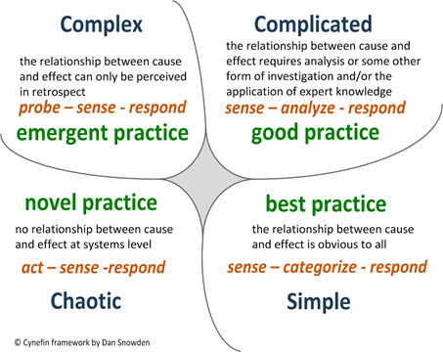
  2. Figura 2 - Cynefin framework

Questo ragionamento si applica all’intero ciclo di vita del prodotto, richiedendo la definizione di una strategia complessiva e di tattiche specifiche che lo accompagnano dalla progettazione allo sviluppo, fino ad arrivare alla sua dismissione: **Application Lifecycle Management**, appunto.

Volendo riportare una buona definizione di cos’è l’ALM (ne esistono diverse, con focus differenziato sui vari aspetti), possiamo affidarci alla più classica delle fonti, Wikipedia:

“Application Lifecycle Management (ALM) is a**continuous process**of managing the life of an application through governance, development and maintenance. ALM is the**marriage**of **business management**to**software engineering**made possible by**tools**that facilitate and**integrate**requirements management, architecture, coding, testing, tracking, and release management.”

Ma qual è il “core” dell’ALM? Soddisfare le esigenze del cliente (Key stakeholder), fornendo gli strumenti e le pratiche utili a catturare i feedback e a riorganizzare le attività in funzione della loro priorità. E qui il connubio con l’Agile è assolutamente evidente e “naturale”.

* 1. 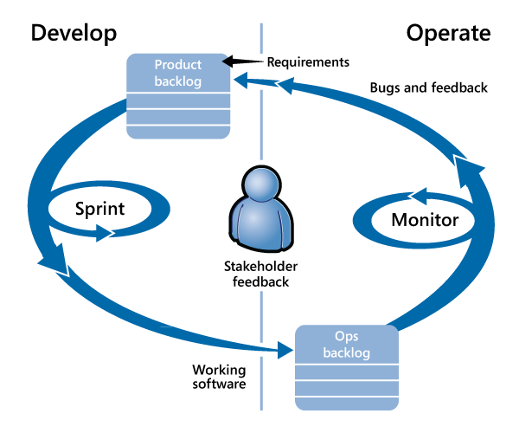
  2. Figura 3 - Application Lifecycle Management

In particolare, tra le diverse metodologie e i diversi framework Agile disponibili, **Scrum** si è imposto nell’ultimo decennio come riferimento per un approccio moderno alla gestione dello sviluppo del software.

* 1. 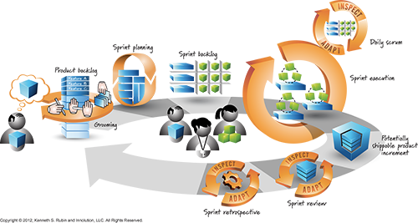
  2. Figura 4 – Scrum big picture

Il successo di Scrum è dovuto ad un fattore principale: funziona ed è in grado di adattarsi a contesti fortemente eterogenei. Questo grazie al fatto che la metodologia creata da *Ken Schwaber* e *Jeff Sutherland* definisce una serie di ruoli, artefatti e momenti di riflessione/analisi, lasciando “libero” il Team di applicarli al proprio contesto. Attenzione: ciò non vuol dire che vige l’anarchia perché Scrum è difficile da implementare correttamente e va applicato nella sua interezza, altrimenti non si sta utilizzando Scrum! Quindi, niente “*Scrum… but*”!  
Possiamo descrivere, sinteticamente, l’applicazione dello Scrum process come segue:

Il {Product Owner (PO)}, dopo essersi confronta con gli stakeholder, definisce e priorizza le attività in quello che viene chiamato {Product Backlog}. A questo punto, lo {Scrum Master (SM)} riunisce il Team (compreso il PO) e, insieme ad esso, crea lo {Sprint Backlog} selezionando le attività da sviluppare nella successiva Iterazione {Sprint}. Prima di fare ciò, però, il Team ha definito il significato di “DONE”, ovvero quando una attività si può definire terminata (sviluppo, testing, documentazione, ecc..). Per ogni attività vengono definiti task unitari di lavoro, ne viene stimato il tempo di sviluppo in ore e, assolutamente fondamentale, i relativi *criteri di accettazione*.

Terminato lo {Sprint Planning}, lo Sprint (1sett. – 1mese) parte e i task individuati cominciano ad essere sviluppati. Giornalmente, prima di iniziare le attività, il Team tiene un meeting di 15minuti chiamato {Daily Scrum} in cui ci si confronta su cosa è stato fatto, cosa si farà nell’immediato e quali sono gli eventuali impedimenti.

Solo le attività che rispecchiano in pieno la definizione di “DONE” sono considerate terminate e, una volta raggiunta la fine dello Sprint, si procedete con uno {Sprint Review} in cui si mostra quanto realizzato al PO e agli stakeholder e uno {Sprint Retrospective} che consente al Team di analizzare la propria organizzazione al fine di migliorarla e migliorarsi.

Se ci si allontana dal processo e si guarda ai **Valori**, Scrum chiaramente abbraccia quanto dichiarato nel manifesto Agile, raffinando il Valore esplicitamente dedicato alle persone: “*Gli individui e le interazioni più che i processi e gli strumenti*” in 5 Valori “derivati”: *Openness, Courage, Respect, focus e Commitment*.

* 1. 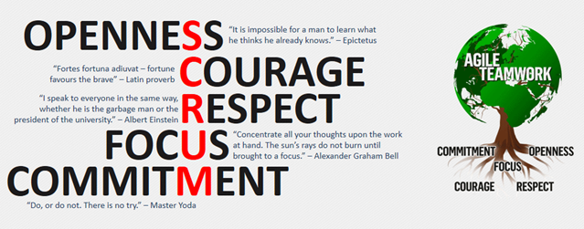
  2. Figura 5 - The 5 Scrum Values

Vediamo gli *Scrum Values* in dettaglio, evidenziandoli per ogni componente dello Scrum Team (Scrum Master [SM], Product Owner [PO] e Development Team [DT]):

**Focus**. Lo SM è concentrato sulla rimozione degli impedimenti e sull’applicazione di Scrum all’interno del Team e nel contesto aziendale. Il PO è concentrato sull’ottenimento del massimo Valore per il prodotto in essere, organizzando opportunamente il Product Backlog. Il DT è focalizzato sullo sviluppo della soluzione in funzione della Definition of Done;

**Coraggio (Courage)**. Lo SM deve avere coraggio per “proteggere” e “guidare” il Team, così come il PO per fidarsi delle attività in essere e dialogare con gli stakeholder. Il DT deve impegnarsi nella realizzazione dei Work Item, superando i propri limiti in un’ottica inspect-and-adapt;

**Apertura (Openness)**. L’intero Team deve essere aperto ai cambiamenti, sia che provengano dall’interno che dall’esterno (stakeholder). In aggiunta, il DT deve guardare a nuove soluzioni, soprattutto tecniche, per ottimizzare la qualità di quanto realizzato;

**Impegno (Commitment)**. Il DT sottoscrive il proprio impegno in ogni Sprint Planning, quando vengono decisi i Work Item da realizzare nella prossima iterazione. Lo SM ha un impegno costante nel far penetrare culturalmente Scrum nello specifico contesto. Il PO si impegna con gli stakeholder per ottenere costantemente (ad ogni Sprint) un incremento della soluzione disponibile, in ottica sempre di accrescimento del Valore complessivo;

**Respect (Rispetto)**. Questo è il valore più difficile da conquistare, perché il rispetto si estende oltre i ruoli, toccando il personale. Il DT e lo SM devono rispettare le decisioni del PO, l’unico ad avere la parola finale su cosa realizzare. Dualmente il PO deve rispettare l’autonomia del DT sul come fare le cose e come raggiungere la DoD, così come deve rispettare lo SM nella propria attività di guida metodologica. Lo SM, dal proprio canto, deve essere un “leader servente” e non il techincal leader o il team leader vecchio stile command-and-control. Infine ogni singolo membro dello Scrum Team deve rispettare i propri colleghi nell’ottica della Prima Direttiva delle Retrospettive (Norman Kerth):

**“Regardless of what we discover, we understand and truly believe that everyone did the best job they could, given what they knew at the time, their skills and abilities, the resources available, and the situation at hand.”**

Una cosa da sottolineare con fermezza è che i Valori appartengono a tutto il Team ed è sua responsabilità farli maturare ed applicare al proprio interno. Non esiste, insomma, un “Value Scrum Master”, ma la responsabilità è egualmente distribuita su tutti, sia per l’applicazione individuale che per quella complessiva.

Il processo di sviluppo definito da Scrum può essere eseguito senza l’ausilio di alcun supporto digitale, sfruttando, ad esempio, i classici post-it, ma ciò diventa poco pratico se si è in un contesto medio-grande con una struttura, eventualmente, delocalizzata in varie aree geografiche. Inoltre, diventa difficile effettuare attività manuali di data-mining e associare le attività/task a quanto realmente sviluppato, per non parlare di tracciare agevolmente i feedback degli stakeholder e altre operazioni annesse. Per questo, e non solo, uno strumento digitale di supporto all’ALM è sicuramente di estremo aiuto, soprattutto se flessibile ed integrato con le tecnologie di sviluppo stesse, esattamente come nel caso di **VSO**/**TFS.**

* 1. 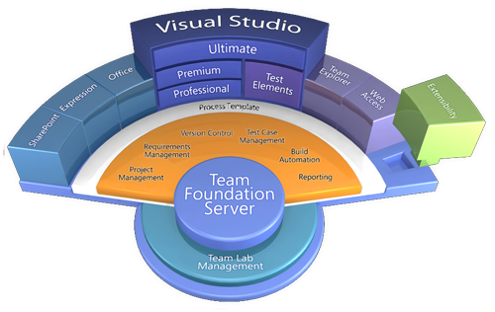
  2. Figura 6 - Team Foundation Server ecosystems

Evitando di entrare negli aspetti di gestione del codice, della relativa integrazione con le piattaforme di sviluppo Microsoft (.Net in primis) e degli strumenti di *Continuous Integration*, due elementi rendono VSO/TFS particolarmente attraente e flessibile: l’*indipendenza* dalla metodologia di gestione adottata e la sua *estendibilità*. Il primo elemento si ottiene grazie ai *Process Template*, ovvero un “pacchetto” che definisce gli elementi caratterizzanti la metodologia scelta (es per Scrum: workitem, bug, impediment, ecc.) e le loro caratteristiche. E’ possibile definire un Process Template custom e continuare a utilizzare, in accordo con esso, tutti gli strumenti disponibili, senza dover modificare praticamente nulla nella piattaforma di supporto. L’altro punto di forza, come detto, è l’*estendibilità*, che consente di estendere TFS ed interrogarlo direttamente dai propri servizi/strumenti, sfruttando, ad esempio, le *Team Foundation Server OData API*.

Il nostro viaggio è solo all’inizio, nel prossimo articolo della serie vedremo come creare un nuovo *Scrum Project* in VSO/TFS e gestire il Program/Product Backlog, in congiunzione all’esecuzione dello Sprint Planning.

#### di [Felice Pescatore (MVP)](http://mvp.microsoft.com/en-us/mvp/Felice%20Pescatore-5001016)

Blog/Sito Personale: [www.felicepescatore.it](http://www.felicepescatore.it)

ALM Blog: <http://www.getlatestversion.it/>